**Pasos para la creación de un repositorio local y clonarlo a GitHub:**

1. Una vez descargado e instalado Git debemos abrir la consola y escribir los comandos:

* git config --global user.name “nombre y apellido”
* git config --global user.email "mail”

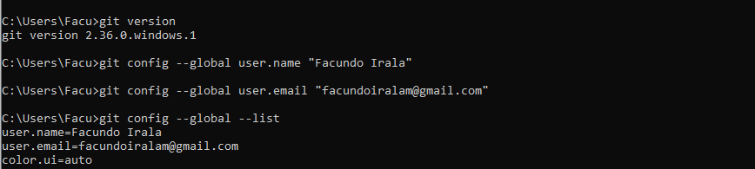

Para corroborar que dichos comandos se hayan efectuado, podremos usar el comando:

* git config --global --list.

1. Una vez realizado el primer paso, procederemos a crear una carpeta en nuestro sistema operativo. La carpeta deberá tener preferentemente un nombre relacionado al curso o actividad que estemos realizando. En mi casa se llamará “Curso-Java”.

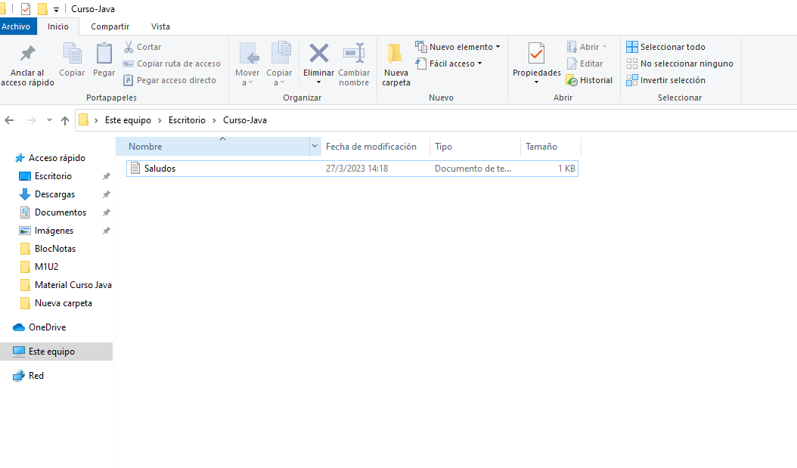

1. Crearemos un archivo txt, para así tener algo que subir al repositorio y luego abriremos la consola con CMD. Para abrir la consola CMD tenemos 2 opciones:

* La primera consiste en escribir cmd donde se encuentra la ruta de la carpeta

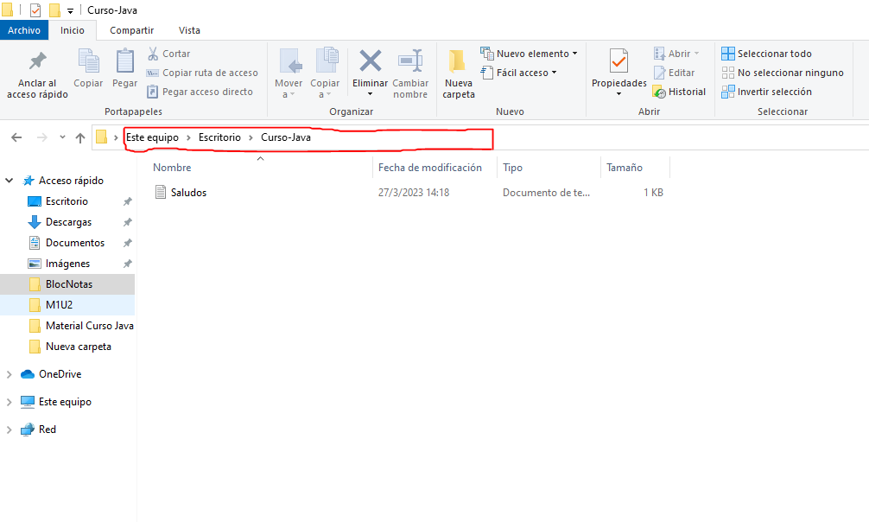

* O la segunda en hacer click ya derecho dentro de la carpeta y seleccionar la opción “Git bash here”.
* 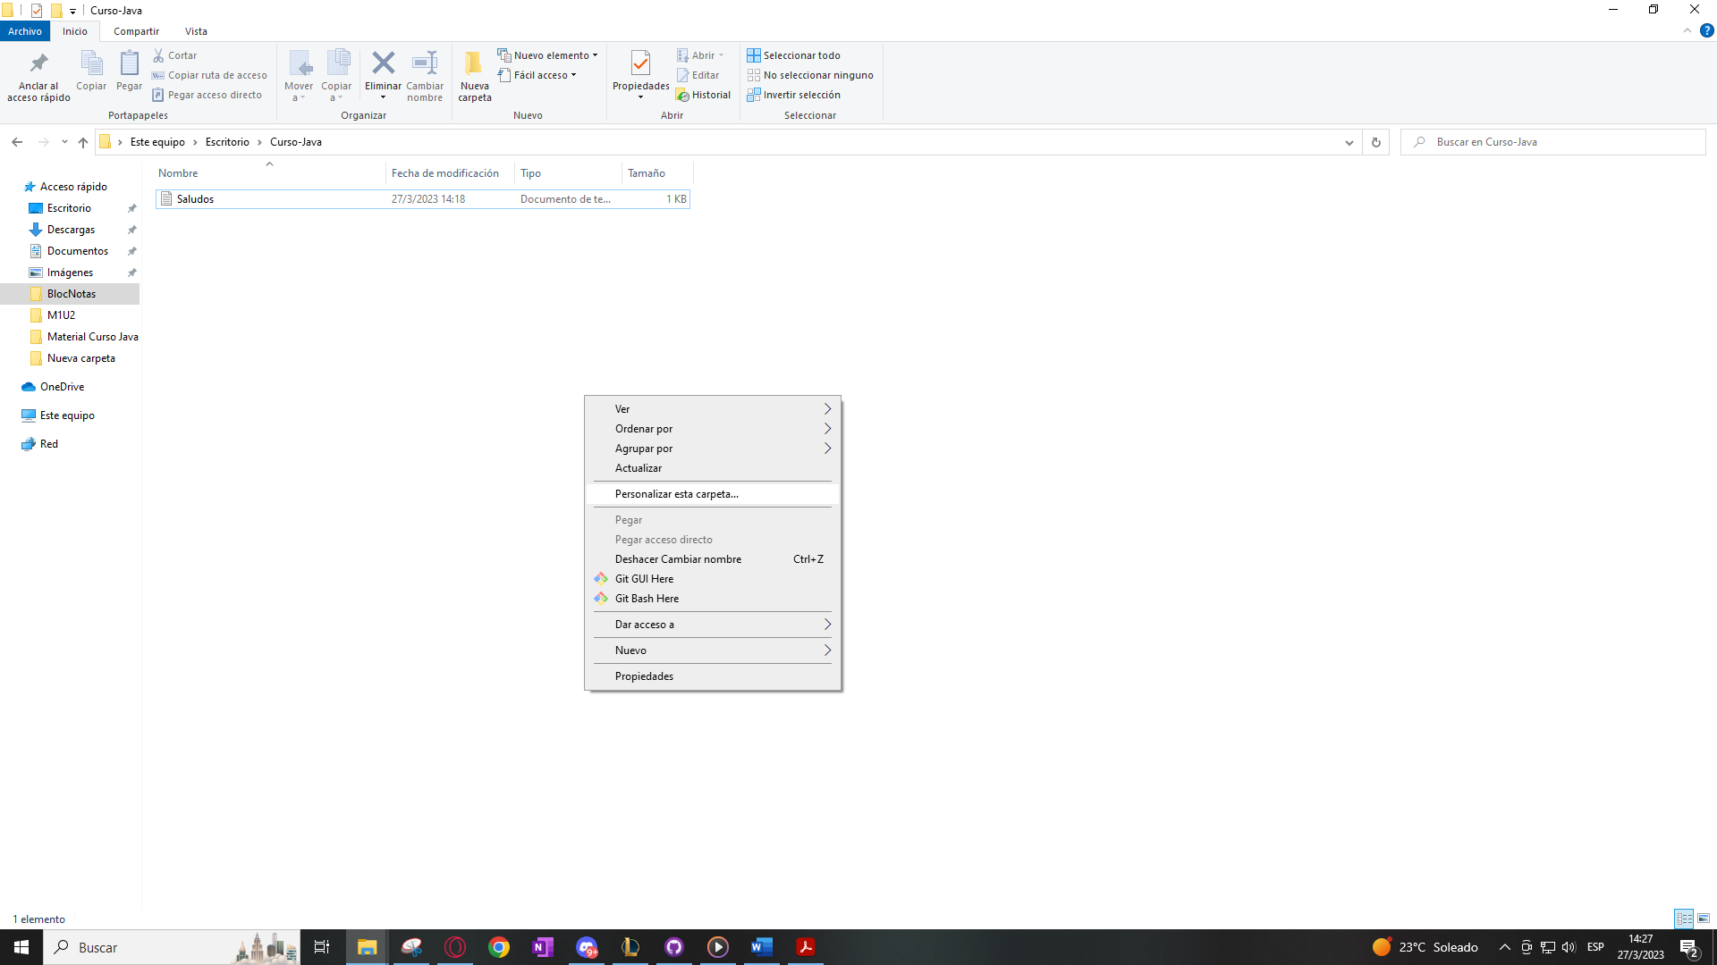

1. Una vez dentro de la consola deberemos ejecturar el código “git init”, la salida debería ser similar a esto.

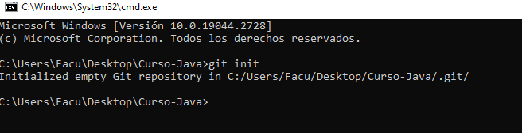

Podemos corroborar que se creó verificando que se haya creado en ese directorio

una carpeta con el nombre **.git**. Es en esta carpeta donde Git almacena todos los

cambios y configuraciones de nuestro repositorio.

1. Para verificar el estado de nuestro repositorio ejecutamos el comando git status. En este caso la salida debería ser similar a esta: 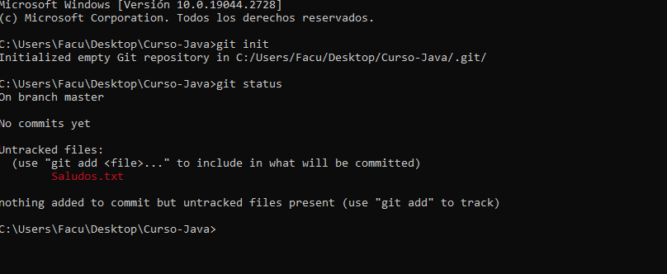

Lo que Git nos dice acá es que tenemos “Untracked files” o archivos sin versionar y

nos muestra una lista donde aparece nuestro archivo. También nos indica que para

agregarlo en un commit debemos usar el comando git add seguido de la ruta del

archivo.

1. Procedemos a escribir el comando “git add”. En este caso como tenemos el archivo “Saludos.txt” , vamos a escribir “git add Saludos.txt”. Recordemos siempre respetar las mayúsculas y minúsculas respectivamente.

Este comando no devolverá ningún resultado. Lo que el comando add hace es

pasar al archivo al estado denominado stage. Si volvemos a ejecutar git status ahora veremos lo siguiente:

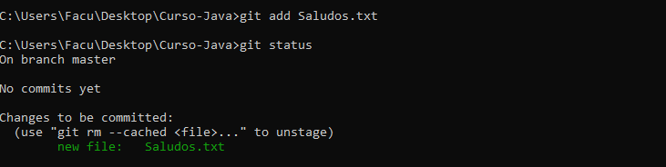

Git nos indica que en el próximo commit se incluirá el archivo Saludos.txt que

acabamos de crear y agregar al repositorio.

1. Confirmamos la operación escribiendo el comando “git commit -m “creado el archivo de saludos”. La salida debería ser similar a: 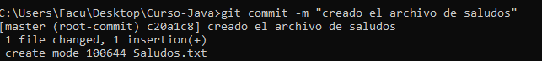
2. Una vez hecho todo esto, deberemos conectar nuestro repositorio local al GitHub. Para ellos deberemos ir a GitHub y crear un repositorio, haremos click en la solapa “NEW”:



1. Lo único que haremos será nombrar al repositorio y tildarlo como público. Procedemos a crear el repositorio.

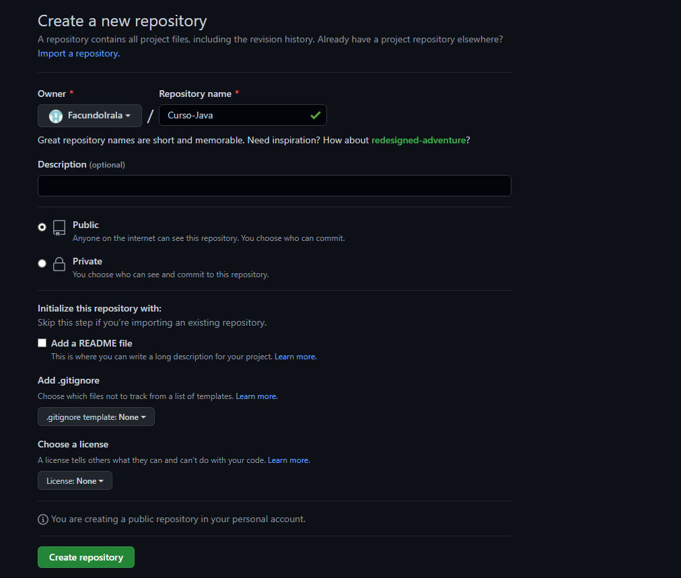

1. Una vez creado el repositorio, nos deberá salir esta pantalla. Debemos copiar los tres comandos resaltados y pegarlos en la consola CMD, dentro de nuestro repositorio local.

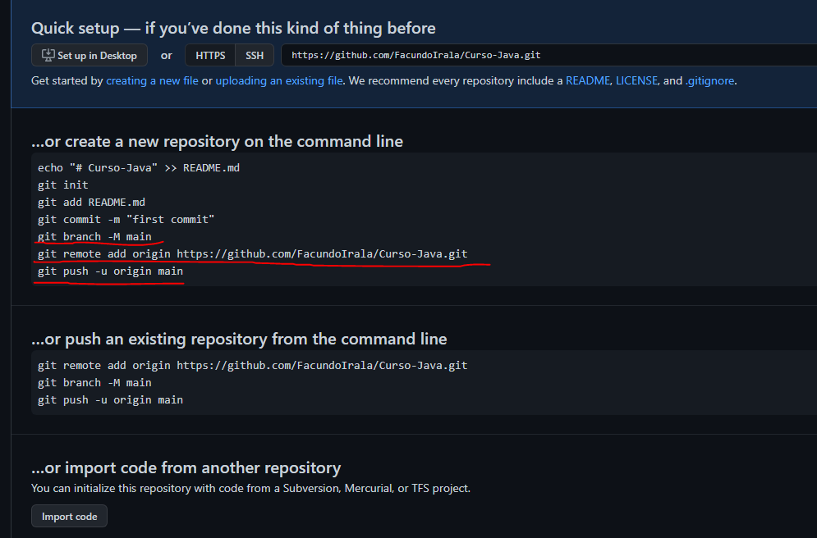

La salida debe ser similar a esta:

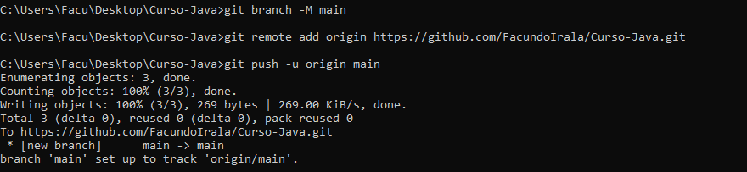

**\*DATO IMPORTANTE**: la primera vez que escribamos estos comandos, se te va a pedir ingresar tu cuenta y contraseña de GitHub como medida de seguridad y autentificación.

1. Una vez realizado todo esto, volveremos al repositorio de GitHub y lo recargaremos.

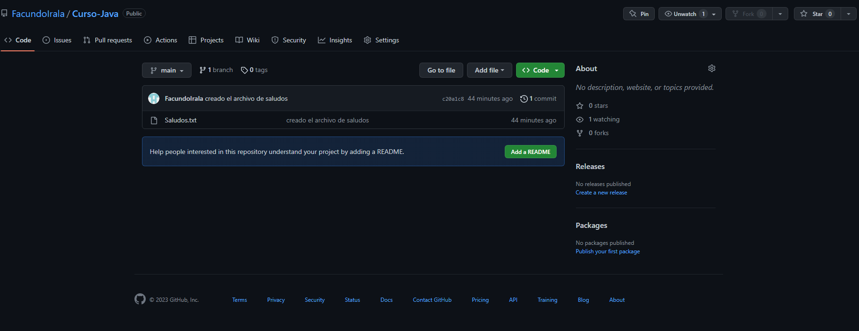

Como podemos apreciar, nuestro repositorio ha sido creado exitosamente y el archivo que hemos hecho ya se encuentra subido.

1. Ahora si creamos otro archivo, en la carpeta de nuestro repositorio local, debemos hacer el mismo procedimiento. En este caso subiremos el archivo tp_2.doc. Para ellos haremos:  
   -Git add .

-Git commit -m “nombre descriptivo”

Y a lo último el comando “git push”, que lo que hará será subir el archivo al repositorio de GitHub.

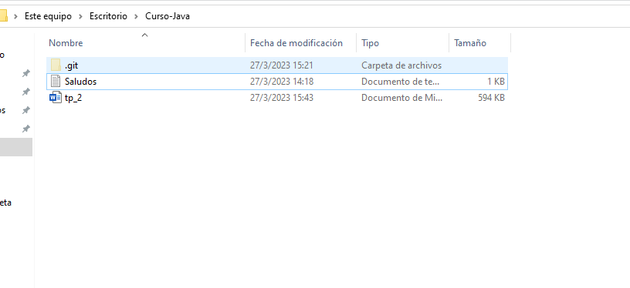

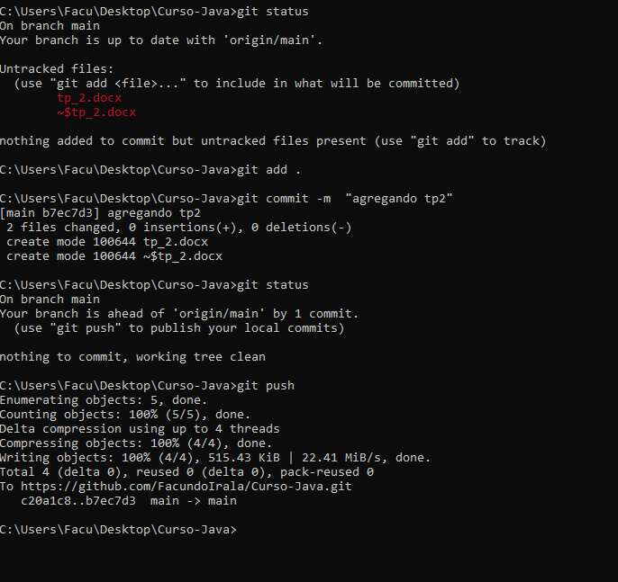

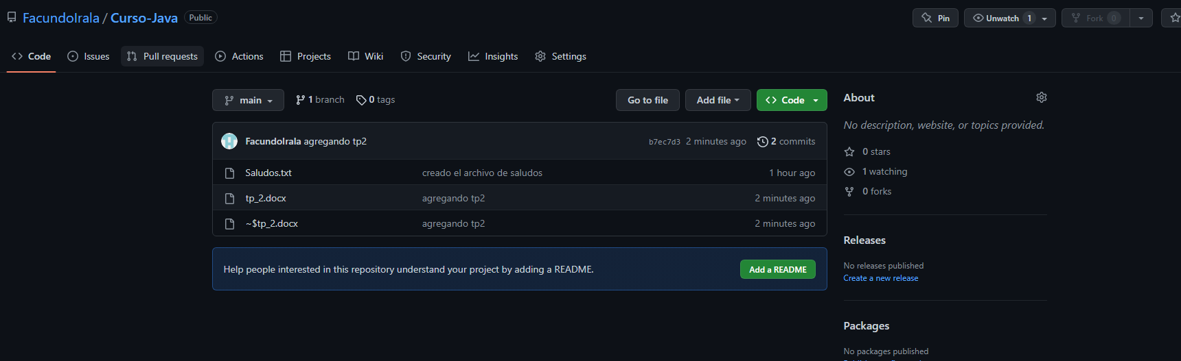

La dirección de mi repositorio es:

<https://github.com/FacundoIrala/Curso-Java> .